**第一单元**

一、课堂测试题

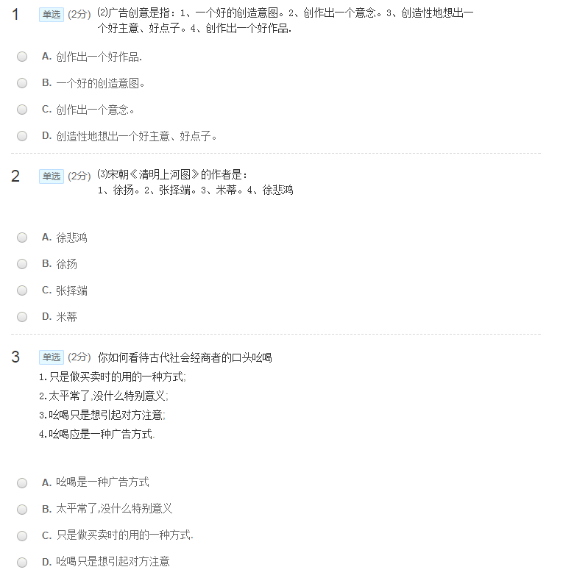

二、第一单元作业

从广告创意角度评价宋代张择端的《清明上河图》

第二单元

一、第二单元作业

讨论为什么要强调电话调查法和调查对象通话时间应控制在3分钟之内，问题一多、时间一长则会引起被调查者的反感，就会功亏一篑。

**第三单元**

分小组讨论荣昌制药案例，详见ppt

**第四单元**

1. 课堂测试题

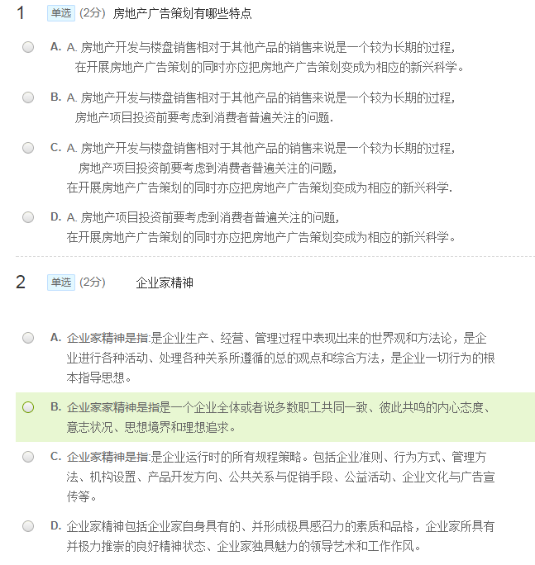

二、第四单元作业

以IBM公司导入CIS策划取得成功的经验为案例，分析为什么要说CIS策划是企业长远发展、长盛不衰的一项重要举措